数字控制器说明书

- 产品接口和定义说明：

1、接口说明如下图

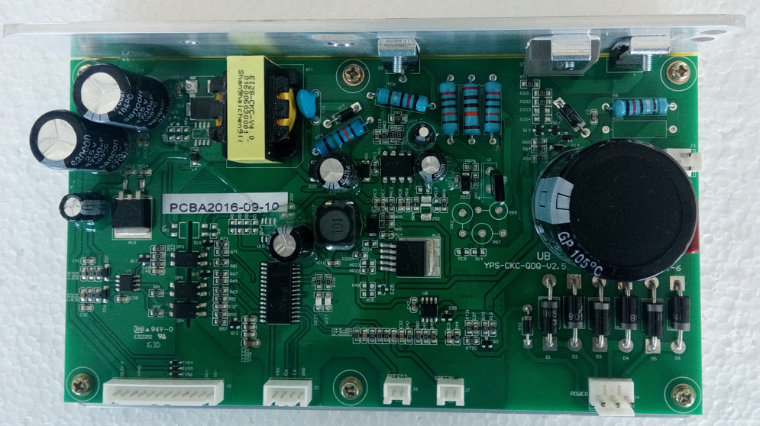
负载接口
发电机（磁控轮）输入接口
外部速度输入接口
写程序接口接口
12V电源和通讯控制接口

2、定义说明
负载接口：线圈负载和电阻负载。
发电机(磁控轮)输入接口： 发电机(磁控轮)输出3根线接口。
外部速度输入接口：采用干簧管检测速度。
写程序接口：更新程序的接口。
12V电源和通讯控制接口：1脚为12V正，2脚为12V负，11脚为SG+ ，12脚为SG-。

- 产品规格参数说明
1、发电机(磁控轮)输入范围：
交流AC30V------交流AV300V。
2、负载：
可以采用线圈和电阻，电阻值推荐10欧姆，线圈和电阻功率根据设计自行选配。
3、速度接口：
两个外部接口和一个内部采样口组成，客户可以根据设计选择速度接口，用两个外
部速度接口是专门为划船器设计。
4、写程序接口：
采用5V电源，进行程序更新。

5、 12V电源和通讯控制接口：
直流DC12V电源功率1A，通讯采用485通讯，波特率9600bps，采用隔离方式进行通
讯，符号相关认证的要求。

6、匹配LED电子表和TFT系统控制。
阻力段位可以1-30段位，每一个段位阻力客户可以通过电子表进行设置。

技术支持联系电话：13962793672

